İŞ , OLUŞ BİLDİREN KELİMELER
Bir işi, bir oluşu, bir hareketi,bir isteği, bir haberi bildiren kelimelere eylem denir.
* Her cümlede mutlaka eylem olması gerekir.
* Eylem ,söz dizisinin anlamlı olmasını sağlar.
* Eyleme fiil de denir.
* Eylemler genellikle cümlenin sonunda bulunur.

Duru kitap okuyor. Mert resim yapıyor.
ETKİNLİK

1 – Aşağıdaki cümleleri uygun kelimelerle tamamlayınız.
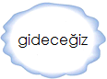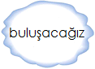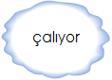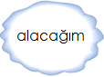
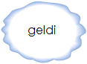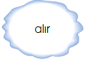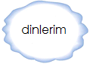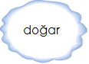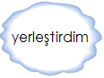

* Kitap fuarından yeni kitaplar ..........................
* Öğretmenimi ve arkadaşlarımı dikkatle ..........................
* Oyuncaklarımı dolaba ..........................
* Dedem her gün gazete ..........................
* Güneş doğudan ..........................
* Yaz tatilinde köye .......................... * Dün teyzem Ankara’dan ..........................
* Arkadaşlarımla yeni yapılan parkta ..........................
* Kardeşim ödevlerini zamanında ..........................
* Fatma güzel gitar ..........................
ETKİNLİK
Aşağıdaki kelimelerden eylem olanları işaretleyiniz.
X | uyudu |  | bulacak
 | insan |  | silgi
 | Pamuk |  | masa
 | geliyor |  | gülüyorlar
 | yeşil |  | sekiz
 | çocuk |  | sormak
 | göreceksin |  | gözlük
 | sevdik |  | kedi
 | Bekledim |  | otur
 | yazmış |  | pişirdi
 | oyna |  | okul
 | hava |  | okumak
 | ağaç |  | yazarım
 | içerim |  | koş
 | uçtuk |  | kalem
 | taş |  | çalışıyor
 | geziyoruz. |  | severim
 | tatil |  | su
 | çevre |  | umutluyum
 | dinlerim |  | çalıyor
 | yüzerim |  | doğar
 | balık |  | kalem
 | kopardı |  | yarıştık

SIVI ÖLÇME
Akan musluktan en kısa sürede dolanları işaretleyiniz.
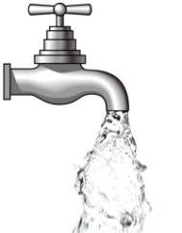 | 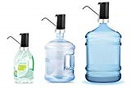 | 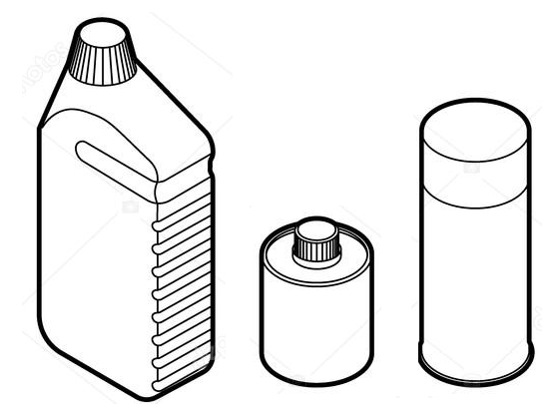 | 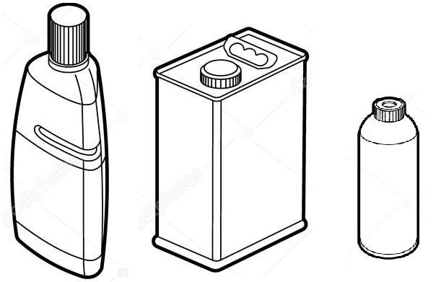

Akan musluktan en uzun sürede dolanları işaretleyiniz.

Hangi testideki su eve kadar dolu gider? Neden?
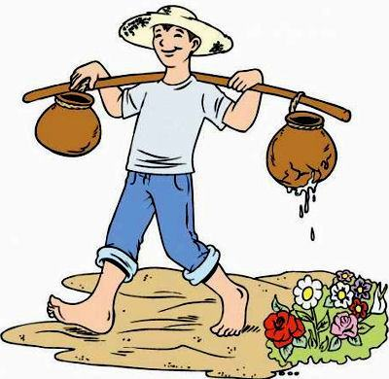

Sen olsan hangisinin su taşıma yöntemini kullanırdın? Neden?

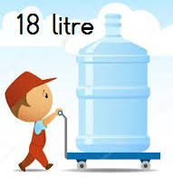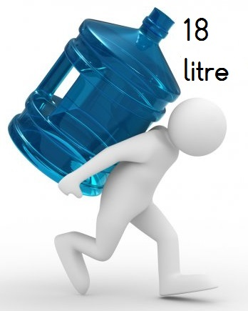

Bu küveti en çabuk hangi musluk doldurur? İşaretleyiniz. Nedenini açıklayınız.
 | 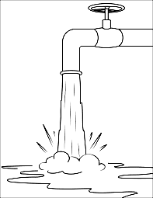  ( ) |   ( ) |   ( )

Bu küveti en çabuk hangisi ile boşaltabilirim? İşaretleyiniz. Nedenini açıklayınız.
( ) | 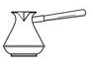  ( ) | 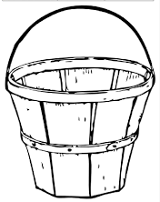  ( ) |   ( )

SIVILARI ÖLÇME

